CHƯƠNG 1: TỔNG QUAN ĐỀ TÀI
  - GIỚI THIỆU ĐỀ TÀI
Cùng với sự phát triển không ngừng về kỹ thuật máy tính và mạng điện tử, Công Nghệ Thông Tin cũng đã có cho mình những bước phát triển mạnh mẽ, đa dụng hơn trong nhiều lĩnh vực của đời sống kinh tế - xã hội bằng việc giúp giảm thiểu tối đa các khâu làm việc thủ công kém hiệu quả chính xác của con người trước kia. Máy tính điện tử trở nên phổ biến và gần gũi với mọi người, việc tiếp cận với Hệ thống Thông tin quản lý trở thành mục tiêu hàng đầu của các tổ chức, doanh nghiệp cho mục đích quản lý thông tin của mình.
Phòng khám cũng không phải ngoại lệ. Với số lượng bệnh nhân ngày càng đông, hệ thống quản lý cũ đã lỗi thời, chủ yếu phụ thuộc vào sổ sách giấy tờ và các phần mềm công cụ Excel, Word, việc quản lý phòng khám đang ngày càng khó khăn:
- Mất nhiều thời gian để lấy thông tin bệnh nhân do việc viết tay.
- Khó khăn trong việc in hóa đơn, lưu trữ và tìm kiếm thông tin bệnh nhân.
- Khó khăn trong việc nhập- xuất, thống kê dụng cụ y khoa.
- Khó khăn trong việc thống kê doanh thu của phòng khám.
Với mong muốn cải thiện được việc quản lý phòng khám, khắc phục những khó khăn, Nhóm em đã triển khai xây dựng một phần mềm quản lý cơ bản nhằm giảm thiểu tối đa khó khăn đang mắc phải, tiết kiệm thời gian cho bệnh nhân và phòng khám, đảm bảo độ chính xác, giảm thiểu chi phí và cải thiện công tác quản lý phòng khám.

  - ĐỐI TƯỢNG VÀ PHẠM VI SỬ DỤNG
Phần mềm hướng đến những phòng khám nhỏ lẻ, có số lượng bác sĩ nhân viên từ 8 đến 10 người, tạo nên sự tiện lợi cho công tác quản lý của người chủ phòng khám, sự nhanh chóng trong việc làm thủ tục khi khách đến khám, nâng cao hiệu quả của phòng khám.

  - MÔ TẢ YÊU CẦU
Hệ thống đảm bảo tính liên kết dữ liệu giữa các module (ví dụ: bệnh nhân → lịch hẹn → lượt khám → chẩn đoán → đơn thuốc → thanh toán → hóa đơn), hỗ trợ luồng công việc khép kín từ khi bệnh nhân đặt lịch đến khi kết thúc khám và thanh toán. Giao diện được thiết kế trực quan, thao tác đơn giản, phù hợp với người dùng không chuyên về công nghệ.

  - YÊU CẦU CHỨC NĂNG
    - Hệ thống & Điều hướng
LoginForm : Cung cấp giao diện đăng nhập an toàn cho người dùng hệ thống. Người dùng phải nhập đúng tên đăng nhập và mật khẩu để truy cập vào hệ thống. Hệ thống phân quyền dựa trên vai trò (admin, bác sĩ, nhân viên lễ tân, dược sĩ...).
MainDashboard : Là màn hình chính hiển thị sau khi đăng nhập thành công. Dashboard cung cấp menu điều hướng đến các chức năng chính, hiển thị thống kê nhanh (số bệnh nhân hôm nay, lịch hẹn sắp tới, doanh thu...) và thông báo hệ thống.
    - Quản lý Thực thể
Mỗi thực thể được quản lý qua hai giao diện: Form danh sách (xem, tìm kiếm, xóa) và Form chi tiết (thêm/sửa thông tin).
Bệnh nhân :
  - PatientForm: Hiển thị danh sách bệnh nhân, hỗ trợ tìm kiếm theo tên, số điện thoại hoặc mã bệnh nhân.
  - PatientDetailForm: Cho phép thêm/sửa thông tin cá nhân, tiền sử bệnh, bảo hiểm y tế...

Nhân viên
  - EmployeeForm: Quản lý danh sách nhân viên (bác sĩ, y tá, lễ tân...), bao gồm thông tin liên hệ và chuyên môn.
  - EmployeeDetailForm: Cập nhật thông tin chi tiết nhân sự.

Người dùng hệ thống
  - UserForm: Liệt kê các tài khoản hệ thống, trạng thái hoạt động và vai trò.
  - UserDetailForm: Tạo hoặc chỉnh sửa tài khoản, phân quyền truy cập.

Thuốc
  - MedicineForm: Danh sách thuốc trong nhà thuốc, hiển thị tên, đơn vị, giá bán, số lượng tồn.
  - MedicineDetailForm: Thêm/sửa thông tin thuốc, cập nhật giá và tồn kho.

Danh mục bệnh
  - DiseaseForm: Quản lý các loại bệnh thường gặp (mã bệnh, tên bệnh, mô tả).
  - DiseaseDetailForm: Cập nhật hoặc thêm mới bệnh vào danh mục chuẩn.

Lịch hẹn
  - AppointmentForm : Hiển thị lịch hẹn theo ngày/giờ, trạng thái (đã đến, đã hủy, chờ khám).
  - AppointmentDetailForm : Đặt hoặc chỉnh sửa lịch hẹn cho bệnh nhân, chọn bác sĩ và dịch vụ.

    - Nghiệp vụ Khám bệnh & Chẩn đoán
  - VisitForm : Quản lý các lượt khám bệnh – một bệnh nhân có thể có nhiều lượt khám. Hiển thị thông tin liên quan: ngày khám, bác sĩ, chẩn đoán, đơn thuốc.
  - DiagnosisForm : Giao diện để bác sĩ nhập chẩn đoán cho bệnh nhân trong lượt khám, bao gồm triệu chứng, kết luận và ghi chú y khoa.
  - PrescriptionForm : Kê đơn thuốc cho bệnh nhân dựa trên chẩn đoán. Cho phép chọn thuốc từ danh mục, nhập số lượng, liều lượng và hướng dẫn sử dụng.

    - Nhà thuốc & Thanh toán
  - PharmacyForm : Giao diện quản lý tồn kho nhà thuốc, nhập/xuất thuốc, cảnh báo thuốc sắp hết hạn hoặc thiếu hàng.
  - MedicinePaymentForm : Thực hiện thanh toán cho các khoản thuốc được kê trong đơn. Tính tổng tiền thuốc, áp dụng giảm giá (nếu có) và ghi nhận thanh toán.
  - ExaminationFeeForm : Thanh toán phí khám bệnh (theo dịch vụ hoặc bác sĩ). Hỗ trợ in biên lai tạm.
  - InvoicePrintForm : Tổng hợp và hiển thị hóa đơn hoàn chỉnh bao gồm : phí khám, tiền thuốc, giảm giá, tổng thanh toán. Cho phép xem trước và in hóa đơn theo mẫu chuẩn.

  - YÊU CẦU PHI CHỨC NĂNG
    - Tính Bảo mật
  - Xác thực và Phân quyền : Hệ thống triển khai cơ chế đăng nhập và phân quyền dựa trên vai trò (Role-based Access Control) như Admin, Doctor, Receptionist.
  - Mã hóa dữ liệu : Mật khẩu người dùng được băm (hash) bằng thuật toán SHA256 trước khi lưu vào cơ sở dữ liệu để đảm bảo an toàn.
  - Quản lý phiên : Sử dụng SessionManager để theo dõi trạng thái đăng nhập của người dùng trong suốt quá trình sử dụng ứng dụng.
  - Xóa mềm : Các tài khoản người dùng không bị xóa vĩnh viễn mà được chuyển trạng thái IsActive về false để giữ vết.

    - Độ Tin cậy và Bảo trì
  - Kiến trúc phân lớp: Dự án tuân thủ mô hình 3 lớp (UI, Business Logic Layer, Data Access Layer) giúp dễ dàng bảo trì và mở rộng.
  - Hệ thống Nhật ký : Mọi sự kiện quan trọng và lỗi hệ thống được ghi lại vào các file log theo ngày (đặt trong thư mục /Logs) giúp việc truy vết lỗi thuận tiện hơn.
  - Xử lý lỗi: Sử dụng các khối try-catch và lớp Logger để bắt và ghi lại các ngoại lệ phát sinh.

    - Hiệu năng
  - Tối ưu hóa truy vấn: Sử dụng Entity Framework 6 với cấu hình Fluent API. Việc bỏ qua các thuộc tính điều hướng cho thấy hệ thống kiểm soát chặt chẽ việc tải dữ liệu để tránh tình trạng tải quá nhiều dữ liệu không cần thiết.
  - Phân trang : Có tích hợp PaginationHelper để hỗ trợ hiển thị các danh sách dữ liệu lớn (như danh sách bệnh nhân, thuốc) mà không làm chậm giao diện.

    - Tính Toàn vẹn dữ liệu
  - Ràng buộc dữ liệu: Sử dụng ValidationHelper để kiểm tra tính hợp lệ của dữ liệu đầu vào (độ dài, định dạng, ký tự đặc biệt) trước khi thực hiện các thao tác thêm/sửa vào DB.
  - Cơ sở dữ liệu tập trung: Sử dụng SQL Server với các ràng buộc khóa chính/khóa ngoại được quản lý qua ClinicDbContext

    - Khả năng tương thích
  - Nền tảng: Ứng dụng được xây dựng trên .NET Framework 4.8, đảm bảo chạy ổn định trên các phiên bản Windows hiện đại.
  - Cơ sở dữ liệu: Tương thích với SQL Server (SQLEXPRESS hoặc bản Standard).

    - Tính Khả dụng
  - Giao diện nhất quán: Sử dụng UIHelper để chuẩn hóa các thông báo, định dạng bảng và các thành phần giao diện người dùng, giúp tạo trải nghiệm mượt mà cho nhân viên y tế.

  - YÊU CẦU CỤ THỂ
    - Module Hệ thống & Bảo mật
LoginForm:
  - Xác thực người dùng dựa trên Username và Password
  - Mật khẩu được bảo mật bằng thuật toán băm SHA256.
  - Ghi nhớ phiên đăng nhập và vai trò của người dùng.

MainDashboard:
  - Giao diện điều hướng trung tâm.
  - Tự động ẩn/hiện các chức năng dựa trên quyền hạn (Admin: Toàn quyền, Doctor: Chuyên môn, Receptionist: Tiếp nhận & Thu phí).

    - Module Quản lý Bệnh nhân
PatientForm & PatientDetailForm:
  - Đăng ký mới: Tự động sinh mã bệnh nhân theo định dạng BNxxxx (ví dụ: BN0001).
  - Ràng buộc dữ liệu: Kiểm tra trùng lặp số CCCD/CMND và Số điện thoại để tránh hồ sơ ảo.
  - Thông tin lưu trữ: Họ tên, Ngày sinh, Giới tính, Địa chỉ, CCCD, SĐT, và Tiền sử bệnh lý.
  - Tìm kiếm: Hỗ trợ tìm nhanh theo Tên, Mã BN hoặc Số điện thoại.

    - Module Quản lý Lịch hẹn
AppointmentForm & AppointmentDetailForm:
  - Đặt lịch: Cho phép chọn Bác sĩ, Ngày khám và Giờ khám.
  - Kiểm tra trùng lịch: Hệ thống tự động cảnh báo nếu bác sĩ đã có lịch hẹn khác trong khoảng thời gian 15 phút.
  - Quản lý trạng thái: Theo dõi tình trạng lịch hẹn: Chờ, Đã xác nhận, Đã khám xong, hoặc đã hủy.
    - Module Khám bệnh & Chẩn đoán
VisitForm:
  - Quản lý danh sách bệnh nhân chờ khám trong ngày.
  - Cho phép chuyển đổi từ "Lịch hẹn" sang "Lượt khám" chính thức.

DiagnosisForm
  - Ghi nhận triệu chứng lâm sàng.
  - Kết luận bệnh bằng cách chọn từ danh mục bệnh chuẩn.

PrescriptionForm
  - Kê đơn thuốc chi tiết: Chọn thuốc, nhập số lượng, đơn vị và hướng dẫn sử dụng.
  - Toàn bộ lịch sử kê đơn được lưu vết theo từng lượt khám.

    - Module Tài chính & Hóa đơn (Finance & Billing)
ExaminationFeeForm & MedicinePaymentForm:
  - Quản lý phí khám bệnh cố định (mặc định: 100,000 VND).
  - Tự động tính toán tiền thuốc dựa trên số lượng và đơn giá trong kho.

InvoicePrintForm:
  - Tạo hóa đơn tổng hợp (Hóa đơn = Phí khám + Tiền thuốc).
  - Hỗ trợ in ấn hóa đơn chuyên nghiệp để bàn giao cho bệnh nhân.
  - Quản lý trạng thái thanh toán.

    - Module Danh mục & Quản trị
  - EmployeeForm & UserForm: Quản lý thông tin nhân sự và cấp tài khoản đăng nhập.
  - MedicineForm: Quản lý kho thuốc (Tên thuốc, Đơn vị tính: viên/vỉ/chai, Đơn giá).
  - DiseaseForm: Quản lý danh mục bệnh (Phân loại theo bệnh thông thường hoặc bệnh theo mùa).

    - Module Báo cáo & Thống kê
  - Thống kê doanh thu theo khoảng thời gian (Ngày/Tháng/Năm).
  - Thống kê số lượt khám và các loại bệnh phổ biến để phục vụ quản lý phòng khám.

CHƯƠNG 2 : CƠ SỞ LÝ THUYẾT
2.1. CÁC CÔNG NGHỆ SỬ DỤNG
2.1.1. Ngôn ngữ C#
C# (C Sharp) là một ngôn ngữ lập trình hiện đại, hướng đối tượng, đa năng, được Microsoft phát triển, lấy cảm hứng từ C++, Java và JavaScript, được dùng để phát triển nhiều ứng dụng đa nền tảng (Windows, web, game với Unity, di động) trong hệ sinh thái .NET mạnh mẽ, với cú pháp thân thiện và quản lý bộ nhớ tự động.
Ưu điểm của C#
- Là ngôn ngữ hướng đối tượng mạnh mẽ, hỗ trợ đầy đủ các tính chất OOP như đóng gói, kế thừa, đa hình.
- Cú pháp rõ ràng, dễ học, dễ đọc, gần giống với Java và C++, giúp người mới tiếp cận nhanh chóng.
- Được hỗ trợ mạnh mẽ bởi Visual Studio – một trong những IDE tốt nhất cho phát triển phần mềm, với công cụ gỡ lỗi, thiết kế giao diện và quản lý dự án vượt trội.
- Tích hợp sâu với nền tảng .NET, cung cấp thư viện chuẩn phong phú cho làm việc với file, mạng, cơ sở dữ liệu, bảo mật, đa luồng,...
- Hỗ trợ phát triển ứng dụng desktop hiệu quả qua Windows Forms, WPF hoặc MAUI
- Có Entity Framework – công cụ ORM mạnh mẽ giúp thao tác với cơ sở dữ liệu mà không cần viết nhiều SQL thủ công.
- Quản lý bộ nhớ tự động nhờ Garbage Collector, giảm nguy cơ rò rỉ bộ nhớ và lỗi liên quan đến con trỏ.
- Hỗ trợ lập trình bất đồng bộ một cách đơn giản và an toàn, giúp ứng dụng phản hồi tốt hơn.
- Từ phiên bản .NET Core trở đi, C# hỗ trợ multi-platform, có thể mở rộng sang web hoặc mobile.
- Có cộng đồng lớn, tài liệu chính thức đầy đủ từ Microsoft và hàng ngàn thư viện mã nguồn mở qua NuGet.
- Độ bảo mật cao nhờ mô hình thực thi trên CLR và kiểm soát quyền truy cập chặt chẽ.

Nhược điểm của C#
- Hiệu năng thấp hơn các ngôn ngữ biên dịch trực tiếp như C/C++ do phải chạy qua máy ảo và có garbage collection.
- Mặc dù đã cross-platform, nhưng mạnh nhất trên Windows – một số thư viện hoặc tính năng vẫn ưu tiên hoặc chỉ hoạt động tốt trên hệ điều hành này.
- Kích thước ứng dụng tương đối lớn do phụ thuộc vào runtime .NET, không phù hợp cho các hệ thống nhúng hoặc thiết bị có tài nguyên hạn chế.
- Quá trình khởi động ứng dụng có thể chậm hơn so với ứng dụng native do phải nạp runtime.
- Ít linh hoạt trong việc thao tác trực tiếp với phần cứng hoặc quản lý bộ nhớ chi tiết (trừ khi dùng khối unsafe – không được khuyến khích).
- Với các dự án nhỏ hoặc đơn giản, C# có thể “nặng” hơn mức cần thiết so với các ngôn ngữ nhẹ như Python hay JavaScript.
2.1.2. Tổng quan về .NET Framework
.NET Framework là một nền tảng phát triển phần mềm do Microsoft phát triển, lần đầu ra mắt vào năm 2002. Đây là môi trường lập trình mạnh mẽ, cung cấp thư viện lớp (Class Library) phong phú và máy ảo thực thi (CLR – Common Language Runtime) để hỗ trợ xây dựng và chạy các ứng dụng Windows, dịch vụ web, và ứng dụng doanh nghiệp.
Các thành phần chính :
- Common Language Runtime : Là “trái tim” của .NET Framework, chịu trách nhiệm quản lý việc thực thi mã , bao gồm:
  - Quản lý bộ nhớ
  - Xử lý ngoại lệ
  - Kiểm tra an toàn mã
  - Hỗ trợ đa luồng
- CLR cho phép nhiều ngôn ngữ lập trình (C#, VB.NET, F#, v.v.) cùng biên dịch về MSIL và chạy trên cùng một nền tảng.

.NET Framework Class Library : Bộ thư viện chuẩn khổng lồ, cung cấp các lớp sẵn dùng cho:
  - Truy cập cơ sở dữ liệu
  - Xử lý file, mạng, bảo mật
  - Phát triển giao diện người dùng
  - Làm việc với XML, JSON, web service…
→ Giúp lập trình viên tránh viết lại mã phổ biến, tăng năng suất và độ tin cậy.
Ngôn ngữ hỗ trợ
C# là ngôn ngữ chính và phổ biến nhất, nhưng .NET Framework còn hỗ trợ VB.NET, C++/CLI, F# và nhiều ngôn ngữ khác nhờ cơ chế CLS (Common Language Specification).
Công cụ phát triển
Được tích hợp sâu với Visual Studio – IDE mạnh mẽ từ Microsoft, hỗ trợ thiết kế giao diện, gỡ lỗi, quản lý dự án và biên dịch dễ dàng.
Ưu điểm nổi bật
- Phát triển ứng dụng Windows desktop nhanh chóng và ổn định (đặc biệt với Windows Forms).
- Tính bảo mật cao và quản lý tài nguyên tự động.
- Hỗ trợ mạnh cho lập trình hướng đối tượng và phát triển doanh nghiệp.
- Tương thích ngược tốt – các ứng dụng cũ vẫn chạy được trên phiên bản .NET Framework mới.
Hạn chế
- Chỉ chạy trên Windows – không hỗ trợ Linux hay macOS (điểm khác biệt lớn so với .NET Core/.NET 5+).
- Không còn được Microsoft phát triển chủ lực: từ năm 2016, Microsoft chuyển sang .NET Core (mã nguồn mở, cross-platform), và hiện tại là .NET 6/7/8 (thống nhất thành nền tảng .NET hiện đại).
- Kích thước cài đặt lớn và phụ thuộc vào hệ điều hành Windows.
2.1.3. Tổng quan về mô hình 3 lớp
Mô hình 3 lớp (Three-Tier Architecture) là một kiến trúc phần mềm phổ biến, chia ứng dụng thành ba lớp độc lập về mặt logic và chức năng: Lớp giao diện, Lớp nghiệp vụ và Lớp dữ liệu. Mục tiêu của mô hình này là tách biệt các thành phần để nâng cao khả năng bảo trì, mở rộng, bảo mật và tái sử dụng mã nguồn.

2.1.3.1. Lớp giao diện
- Là nơi người dùng tương tác trực tiếp với hệ thống.
- Nhiệm vụ: Nhận dữ liệu đầu vào từ người dùng, hiển thị kết quả, không xử lý logic nghiệp vụ.
- Giao tiếp chỉ với lớp nghiệp vụ, không truy cập trực tiếp cơ sở dữ liệu.

      - Lớp nghiệp vụ
- Là “bộ não” của hệ thống, chứa toàn bộ logic xử lý nghiệp vụ.
- Nhiệm vụ:
  - Xử lý dữ liệu từ lớp giao diện.
  - Áp dụng các quy tắc nghiệp vụ.
  - Gọi lớp dữ liệu để lưu trữ hoặc truy xuất thông tin.
- Được tổ chức dưới dạng các lớp, service, hoặc business object trong C#.

      - Lớp dữ liệu
- Trực tiếp làm việc với cơ sở dữ liệu (SQL Server, MySQL, v.v.).
- Nhiệm vụ:
  - Thực thi các thao tác Create, Read, Update, Delete.
  - Quản lý kết nối, truy vấn, giao dịch.
- Trong C#, lớp này thường được xây dựng bằng ADO.NET thuần, Entity Framework, hoặc các Data Access Layer tùy chỉnh.
- Không biết gì về giao diện – chỉ nhận yêu cầu từ lớp nghiệp vụ và trả kết quả.

Ưu điểm của mô hình 3 lớp
- Tách biệt rõ ràng giữa giao diện, logic và dữ liệu → dễ bảo trì và nâng cấp.
- Tái sử dụng mã: lớp nghiệp vụ và dữ liệu có thể dùng chung cho nhiều giao diện (desktop, web, mobile).
- Bảo mật tốt hơn: lớp dữ liệu không tiếp xúc trực tiếp với người dùng.
- Phát triển song song: các nhóm lập trình viên có thể làm việc trên từng lớp riêng biệt.
- Kiểm thử dễ dàng: có thể kiểm thử từng lớp độc lập (unit test, integration test).

    - Môi trường lập trình Visual Studio 2022
Visual Studio là một môi trường phát triển tích hợp (IDE – Integrated Development Environment) do Microsoft phát triển, dành cho việc xây dựng các ứng dụng trên nền tảng .NET, bao gồm ứng dụng desktop, web, mobile, dịch vụ đám mây và hơn thế nữa. Đây là phiên bản mới nhất trong dòng Visual Studio dành cho Windows, được phát hành chính thức vào năm 2021 và hỗ trợ đầy đủ cho .NET 6, .NET 7, .NET 8 và .NET Framework.

Các tính năng nổi bật
- Hỗ trợ 64-bit hoàn toàn: Lần đầu tiên trong lịch sử Visual Studio, phiên bản 2022 chạy nguyên bản trên kiến trúc 64-bit, giúp xử lý dự án lớn mượt mà hơn, giảm tình trạng "out of memory".
- Giao diện người dùng hiện đại: Giao diện được thiết kế lại với chế độ tối, hỗ trợ độ phân giải cao, dễ thao tác và trực quan.
- Hỗ trợ đa ngôn ngữ:
- C# (ngôn ngữ chính cho phát triển .NET)
- VB.NET, C++, F#, Python, JavaScript/TypeScript, v.v.
- Công cụ thiết kế giao diện mạnh mẽ:
Windows Forms Designer, WPF Designer cho phép kéo-thả (drag & drop) các control để thiết kế form một cách trực quan — rất phù hợp cho các phần mềm quản lý như hệ thống phòng khám.
- Trình gỡ lỗi tiên tiến:
Đặt điểm dừng, xem giá trị biến theo thời gian thực, theo dõi luồng thực thi, debug đa luồng, debug từ xa…
- Tích hợp Git & Azure DevOps: Hỗ trợ quản lý mã nguồn, cộng tác nhóm, CI/CD ngay trong IDE.
- NuGet Package Manager: Cài đặt, cập nhật và quản lý thư viện mã nguồn mở (như Entity Framework, Newtonsoft.Json, v.v.) một cách dễ dàng.
- Hỗ trợ Entity Framework: Thiết kế mô hình dữ liệu trực quan, sinh mã từ cơ sở dữ liệu hoặc ngược lại.
- Hiệu năng và phản hồi nhanh: Với IntelliSense thông minh, gợi ý mã chính xác, tự động hoàn thiện, kiểm tra lỗi thời gian thực.

    - Cơ sở dữ liệu SQL Server Management Studio
SQL Server Management Studio (SSMS) là một công cụ quản trị và phát triển cơ sở dữ liệu do Microsoft cung cấp, được sử dụng để quản lý các máy chủ và cơ sở dữ liệu SQL Server. Đây là công cụ không thể thiếu trong quá trình thiết kế, triển khai, vận hành và bảo trì hệ thống sử dụng SQL Server làm hệ quản trị cơ sở dữ liệu (DBMS).

Chức năng chính :
Kết nối và quản lý máy chủ SQL Server : Cho phép kết nối đến các phiên bản SQL Server cục bộ hoặc từ xa, bao gồm SQL Server Express, Standard, Enterprise, Azure SQL Database...
Thiết kế và chỉnh sửa cơ sở dữ liệu:
- Tạo, sửa, xóa cơ sở dữ liệu, bảng, khóa chính/khóa ngoại, chỉ mục, ràng buộc…
- Hỗ trợ thiết kế trực quan qua giao diện đồ họa.

Viết và thực thi truy vấn SQL:
Cung cấp trình soạn thảo Query Editor mạnh mẽ với:
  - Tự động hoàn thiện cú pháp
  - Tô màu cú pháp
  - Định dạng mã SQL tự động
  - Thực thi truy vấn và xem kết quả theo bảng hoặc đồ thị.
Quản lý dữ liệu:
- Xem, thêm, sửa, xóa dữ liệu trực tiếp trong bảng.
- Nhập/xuất dữ liệu.
Quản lý người dùng và quyền truy cập :
- Tạo và phân quyền cho login, user, role.
- Kiểm soát truy cập ở cấp độ cơ sở dữ liệu hoặc đối tượng.
Sao lưu và phục hồi dữ liệu :
Hỗ trợ tạo bản sao lưu đầy đủ hoặc theo lịch, phục hồi khi sự cố xảy ra, đảm bảo an toàn dữ liệu cho hệ thống.
Giám sát và tối ưu hiệu năng:
- Xem hoạt động của máy chủ.
- Phân tích hiệu suất truy vấn.
- Theo dõi lỗi, cảnh báo và nhật ký hệ thống.

CHƯƠNG 3 : THIẾT KẾ PHẦN MỀM

Giao diện đăng nhập.
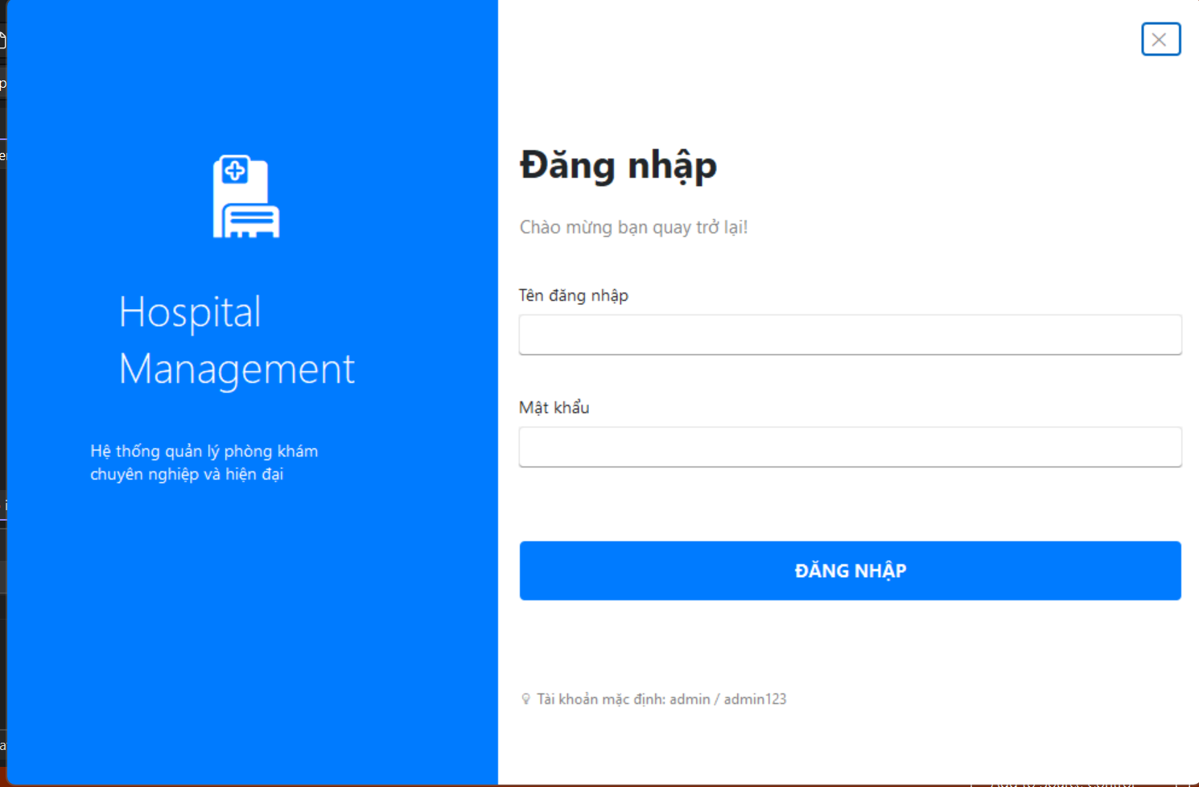

Trang chủ:
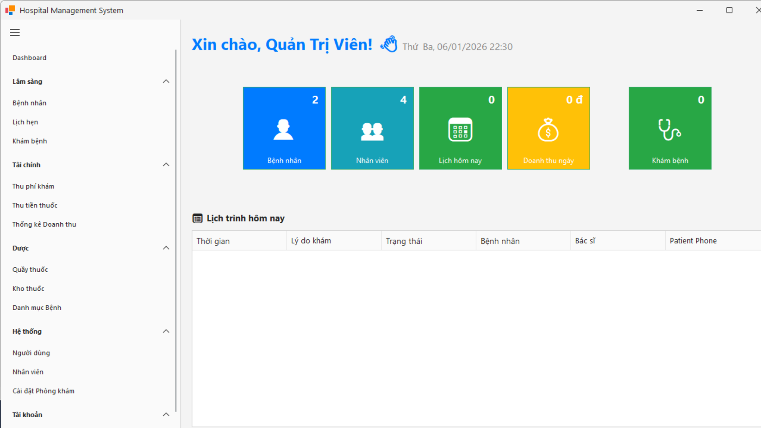

Giao diện mục Tài khoản:
- Đổi mật khẩu:
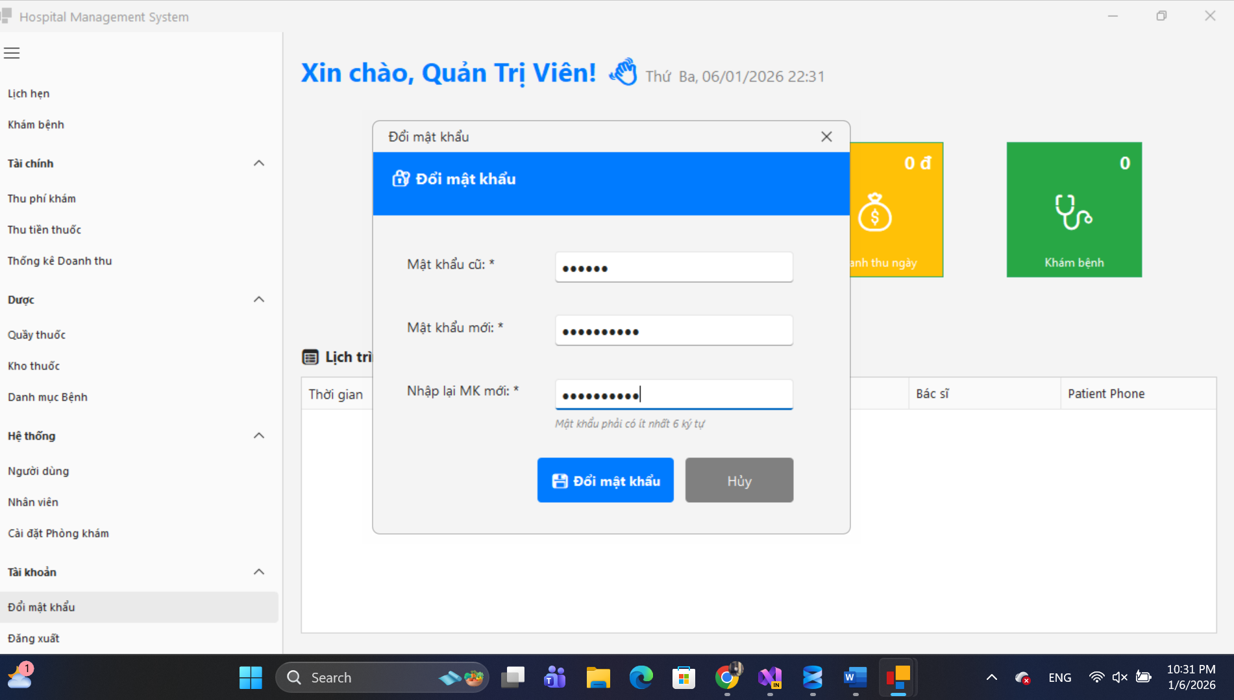

- Thông báo lỗi mật khẩu không đúng định dạng
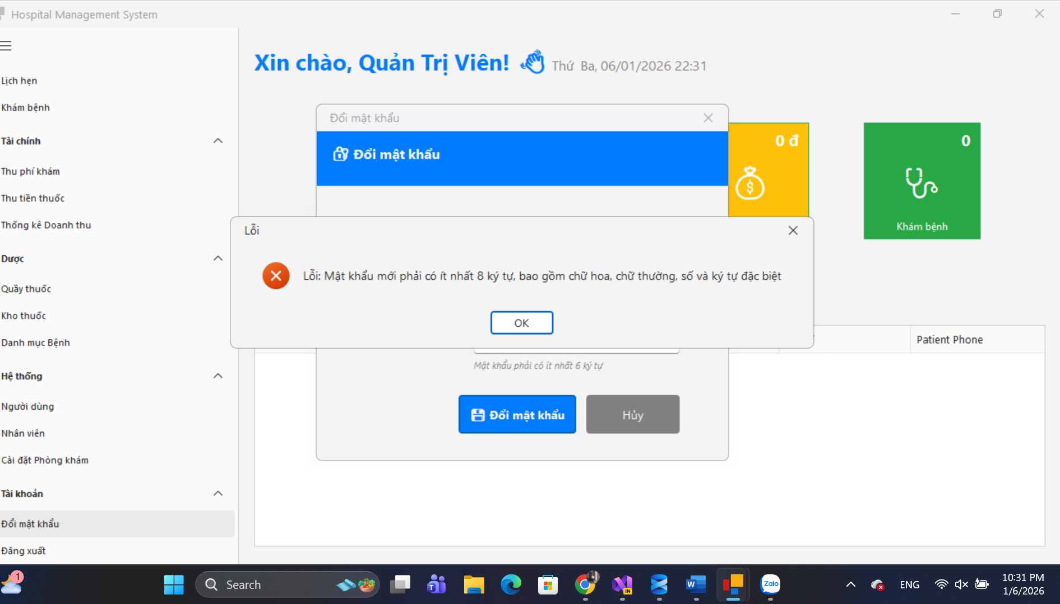

- Thông báo đổi mật khẩu thành công:
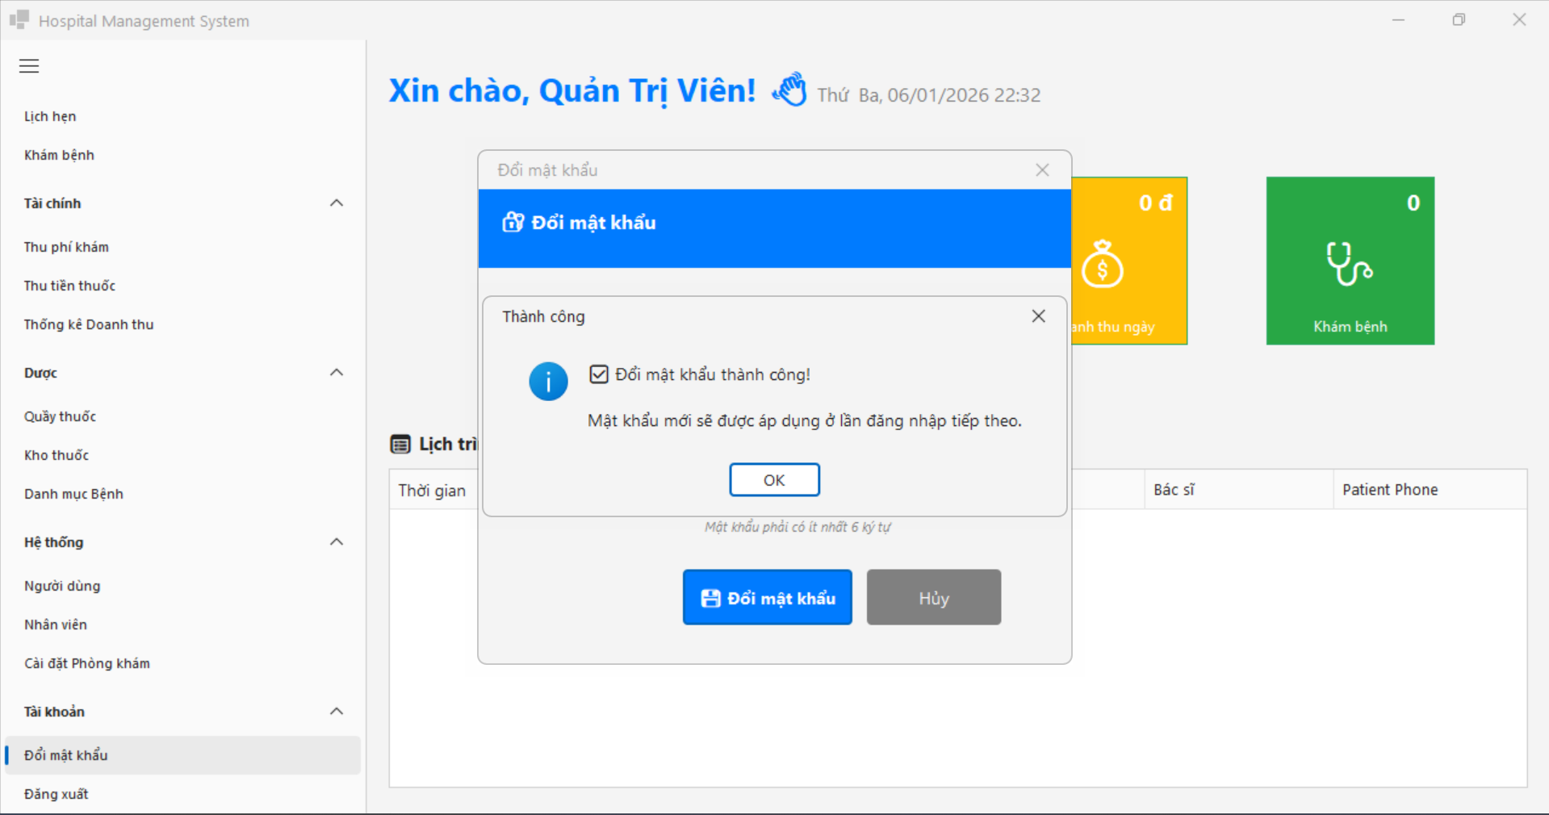

- Thông báo xác nhận đăng xuất:
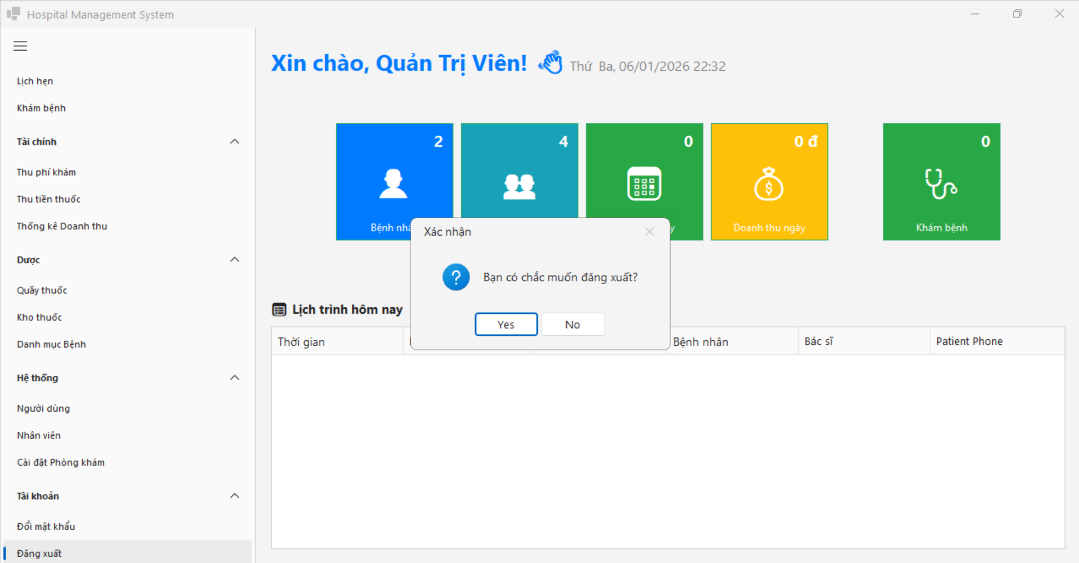

Giao diện mục Lâm sàn:
- Quản lý bệnh nhân bao gồm các chức năng Tìm kiếm/ Thêm/ Sửa/ Xóa

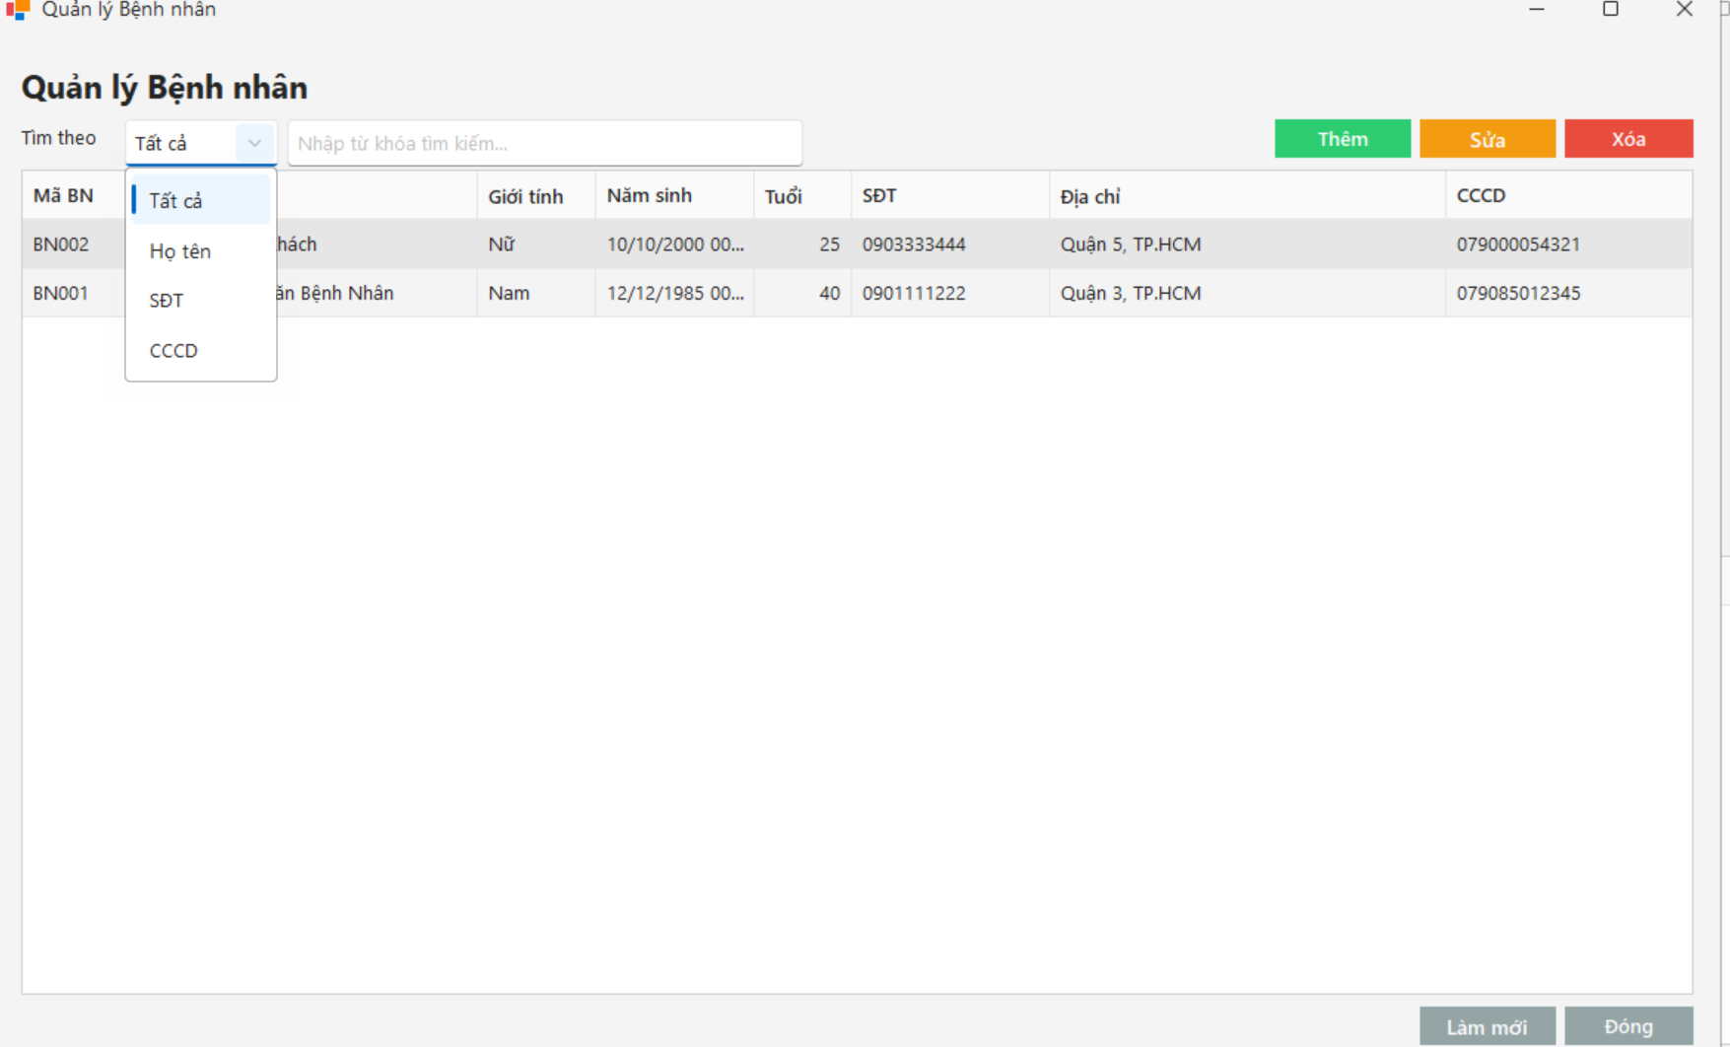

- Chức năng Thêm bệnh nhân:
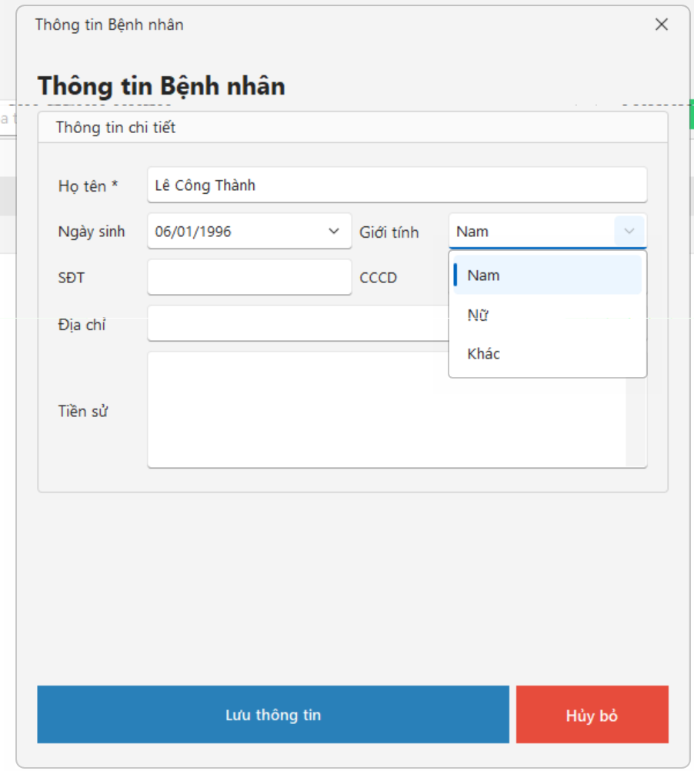
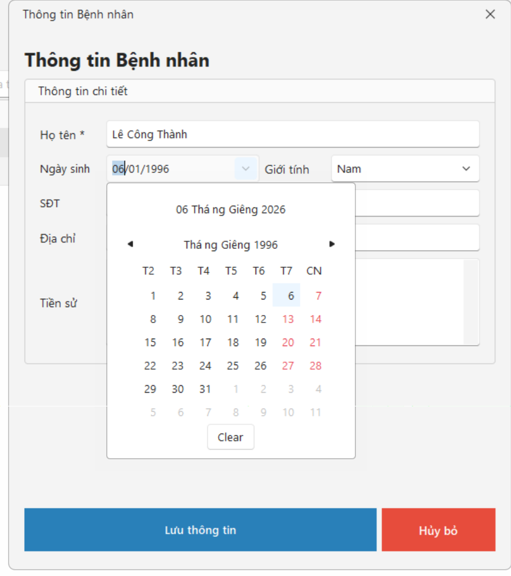
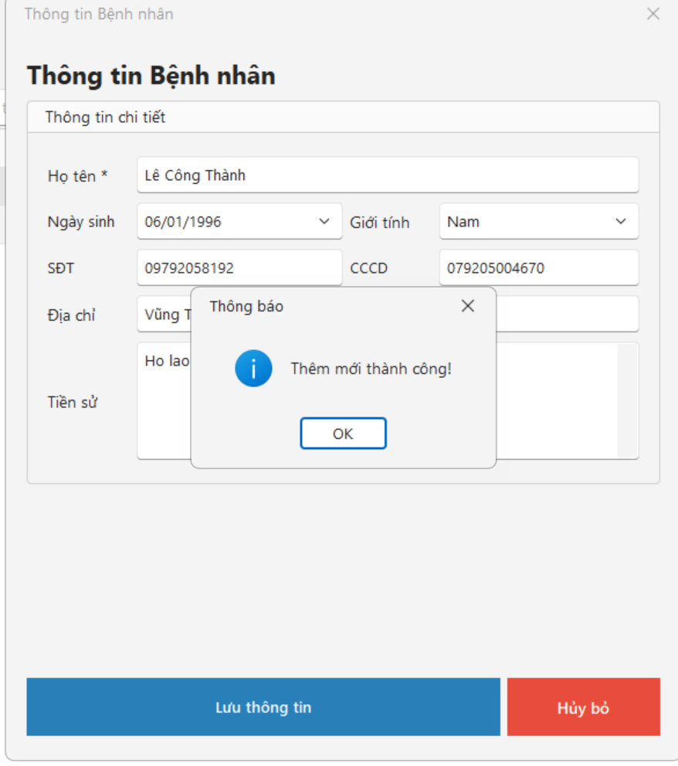
- Chức năng tìm kiếm:
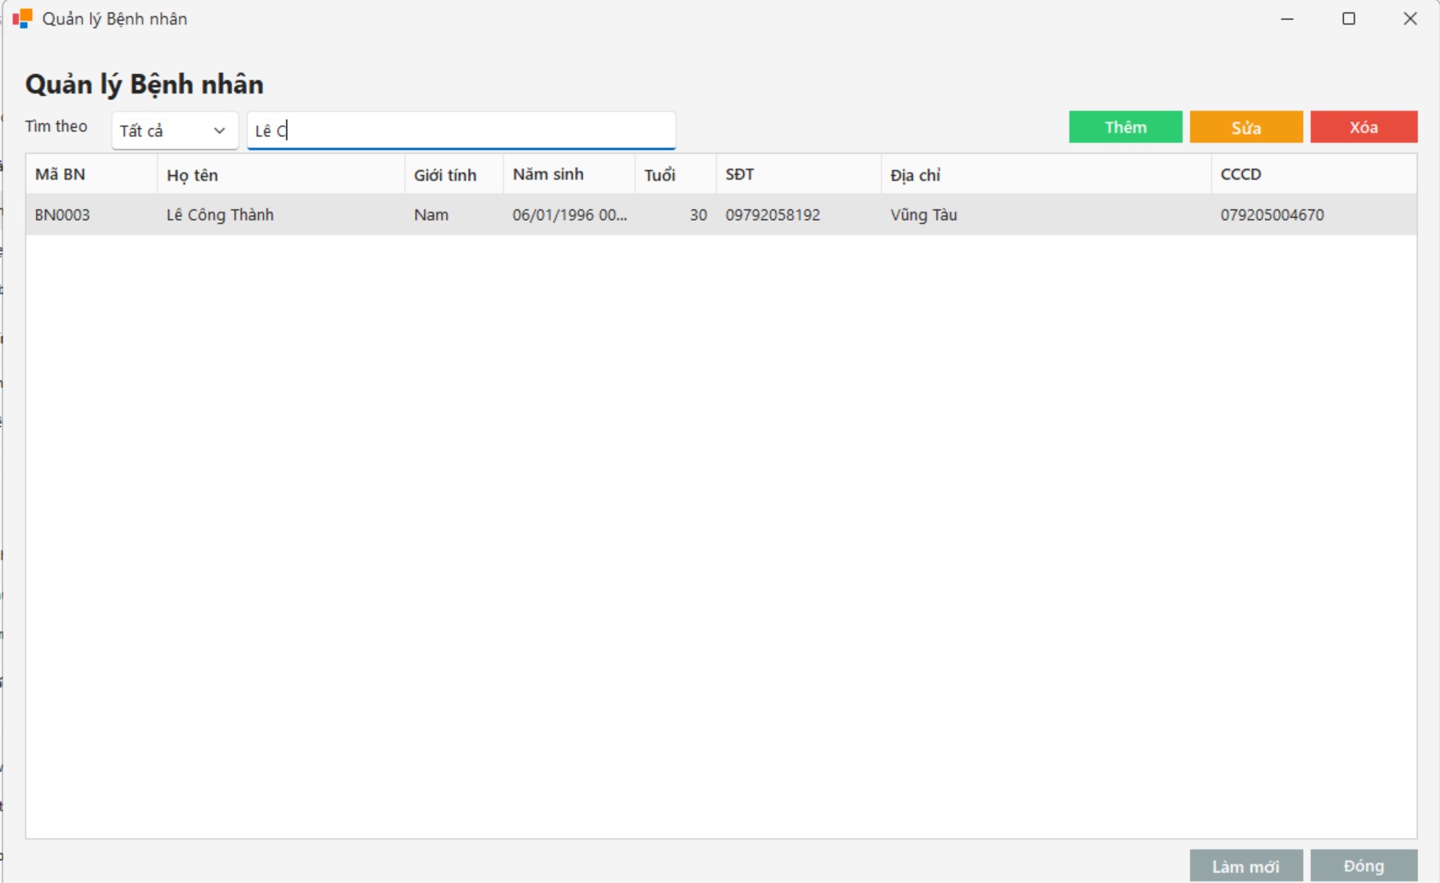
- Chức năng sửa thông tin:
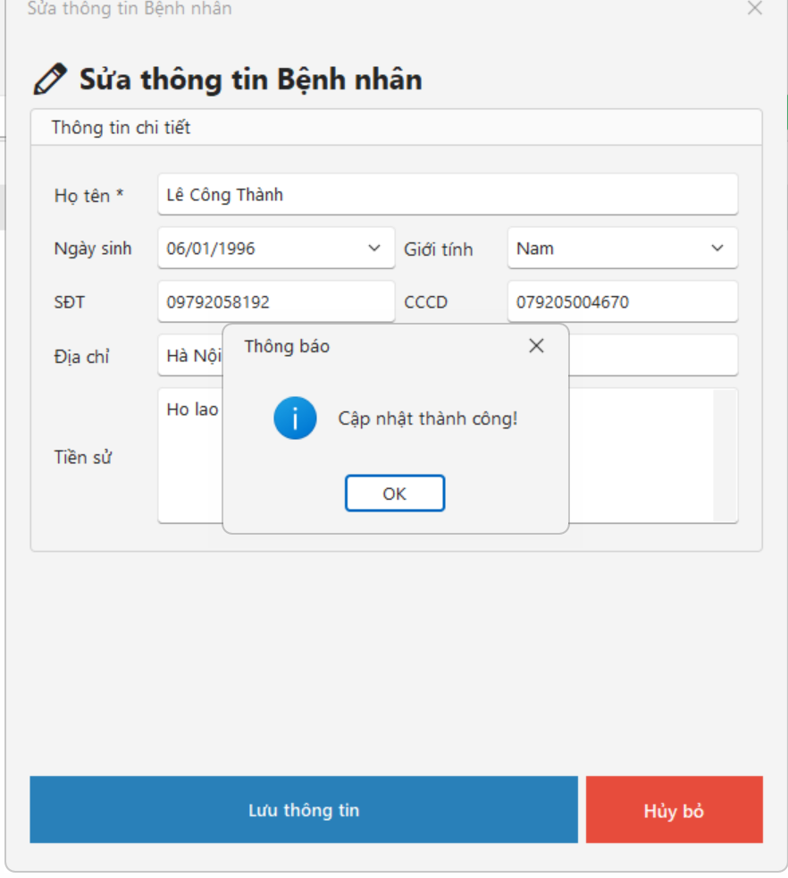
- Chức năng xóa thông tin:
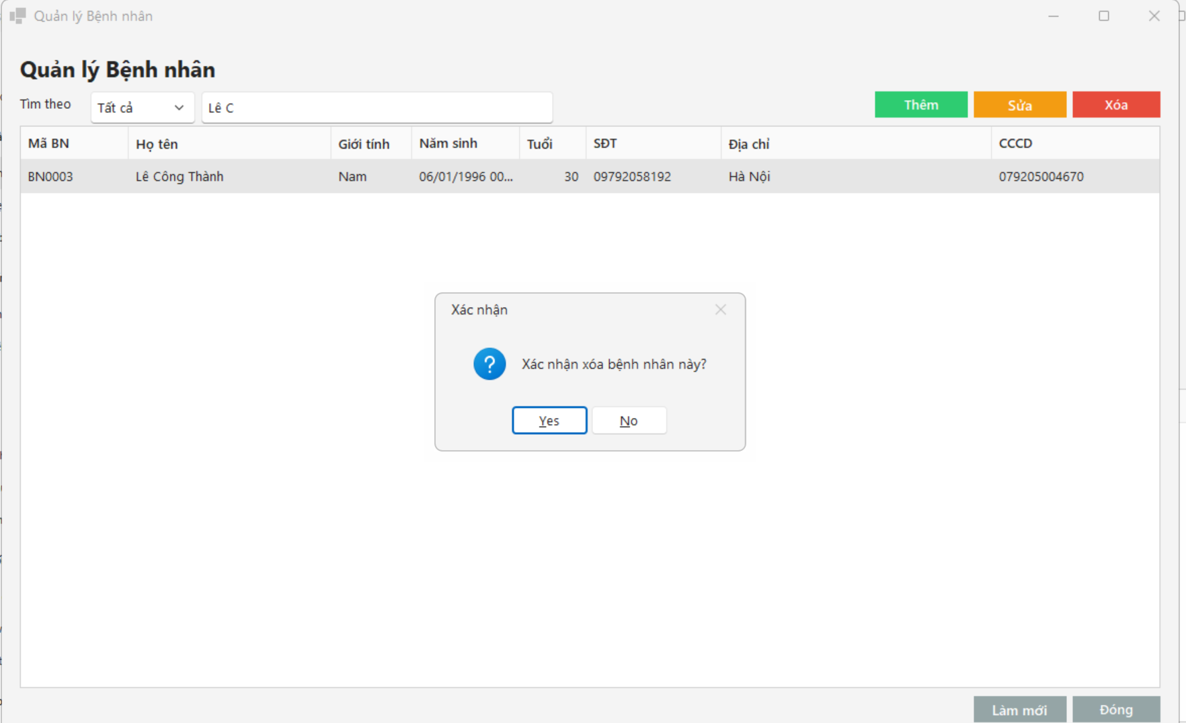
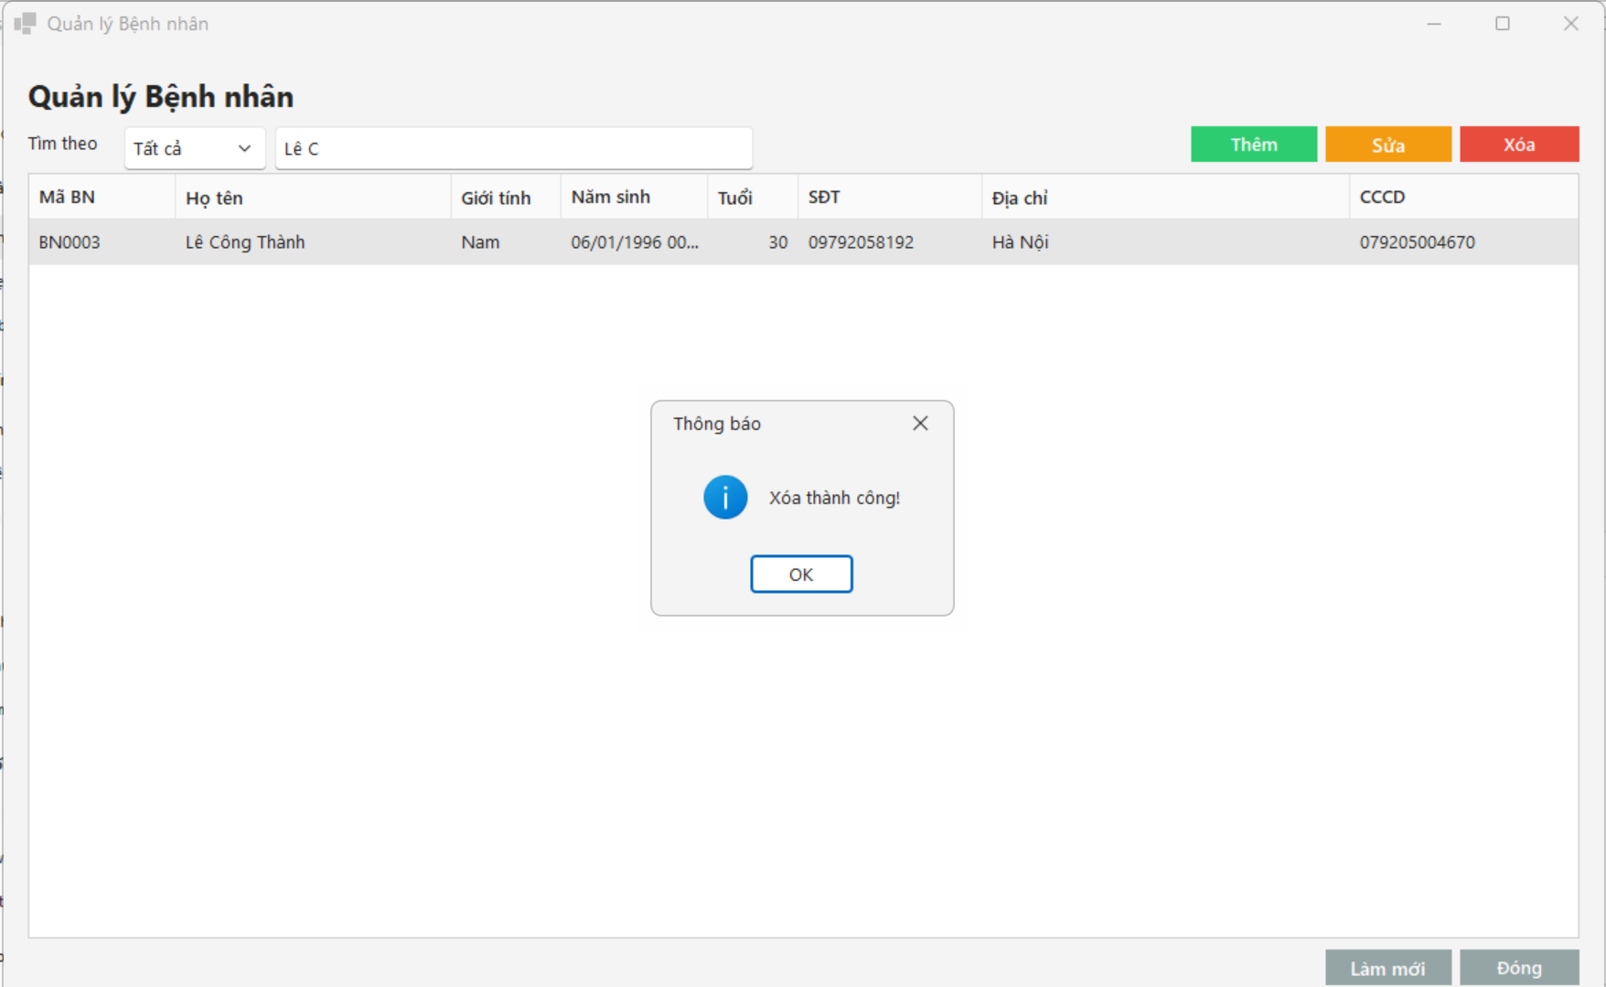

- Giao diện phần quản lý lịch hẹn:
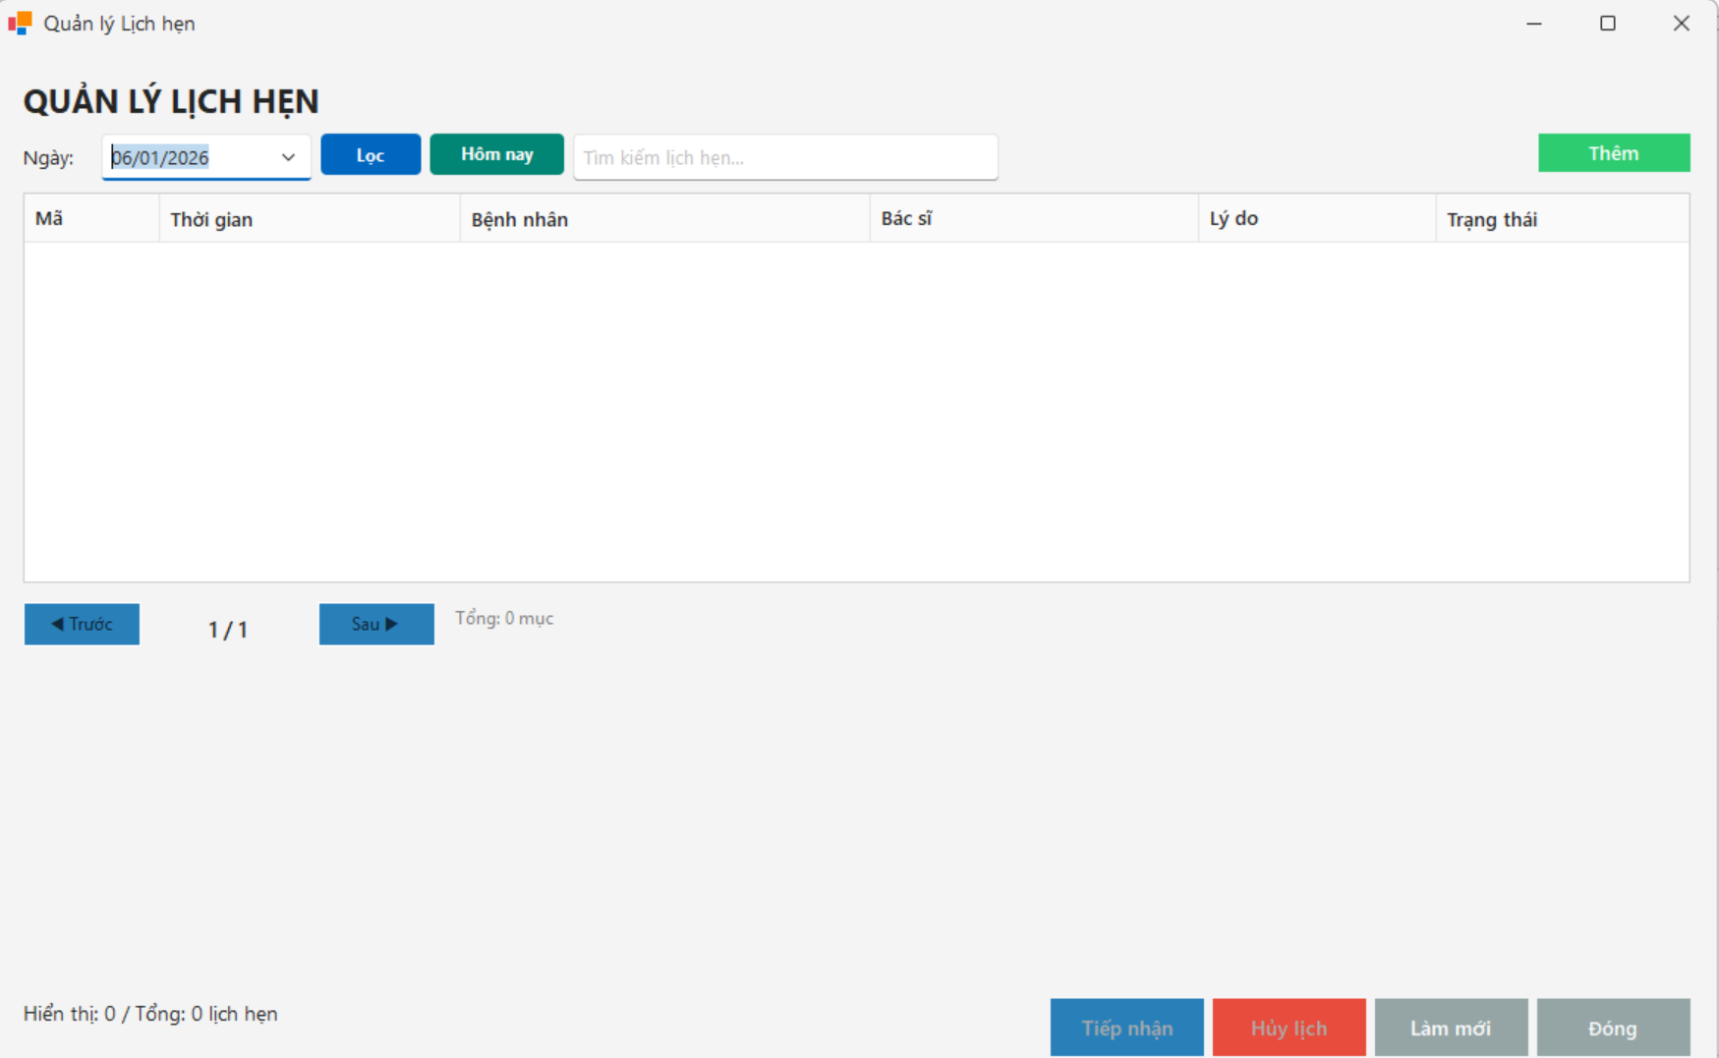
- Chức năng thêm lịch hẹn:
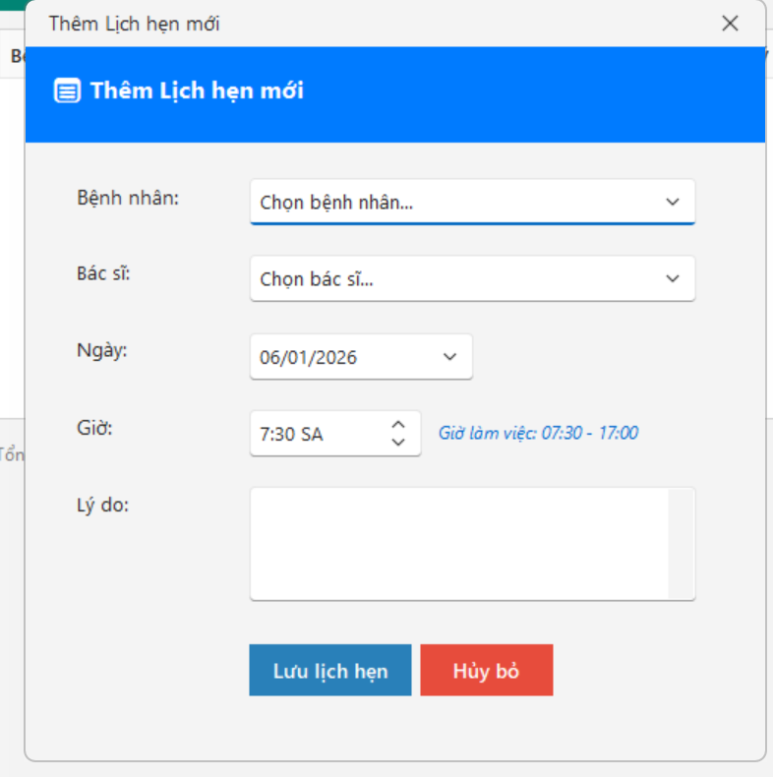
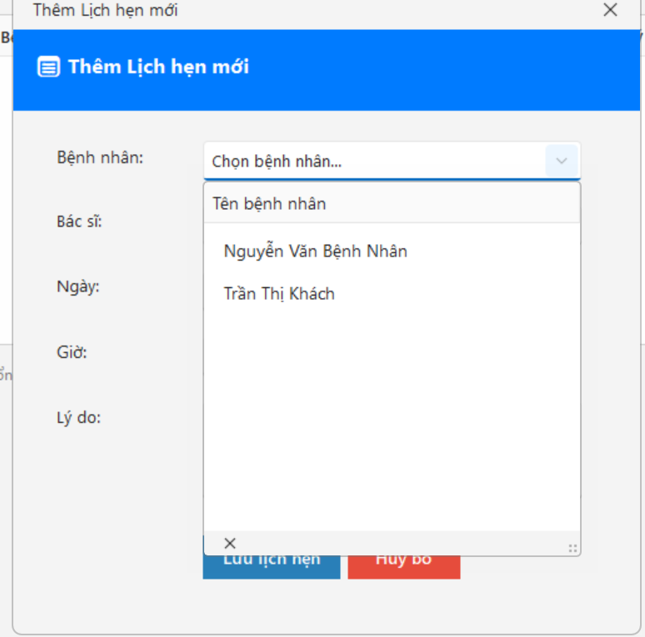
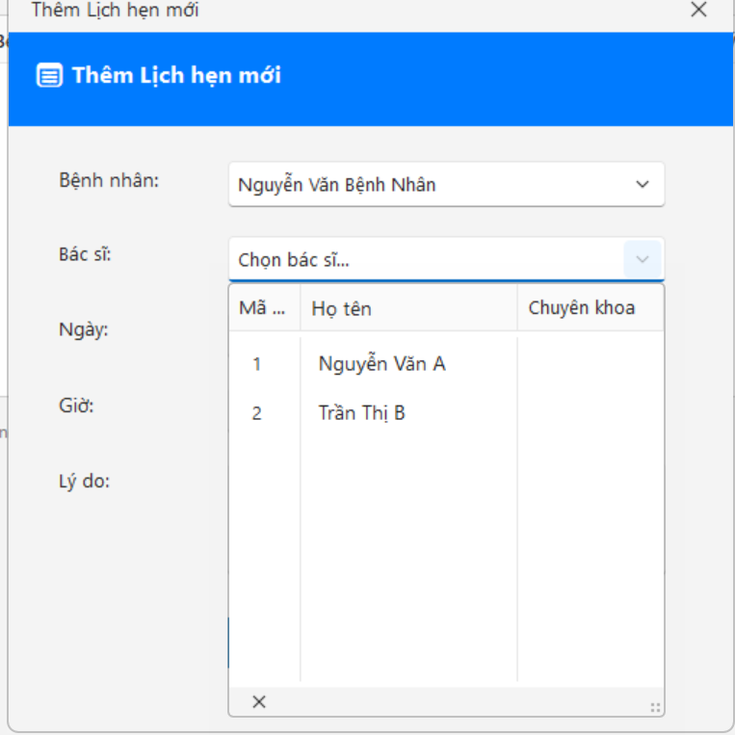
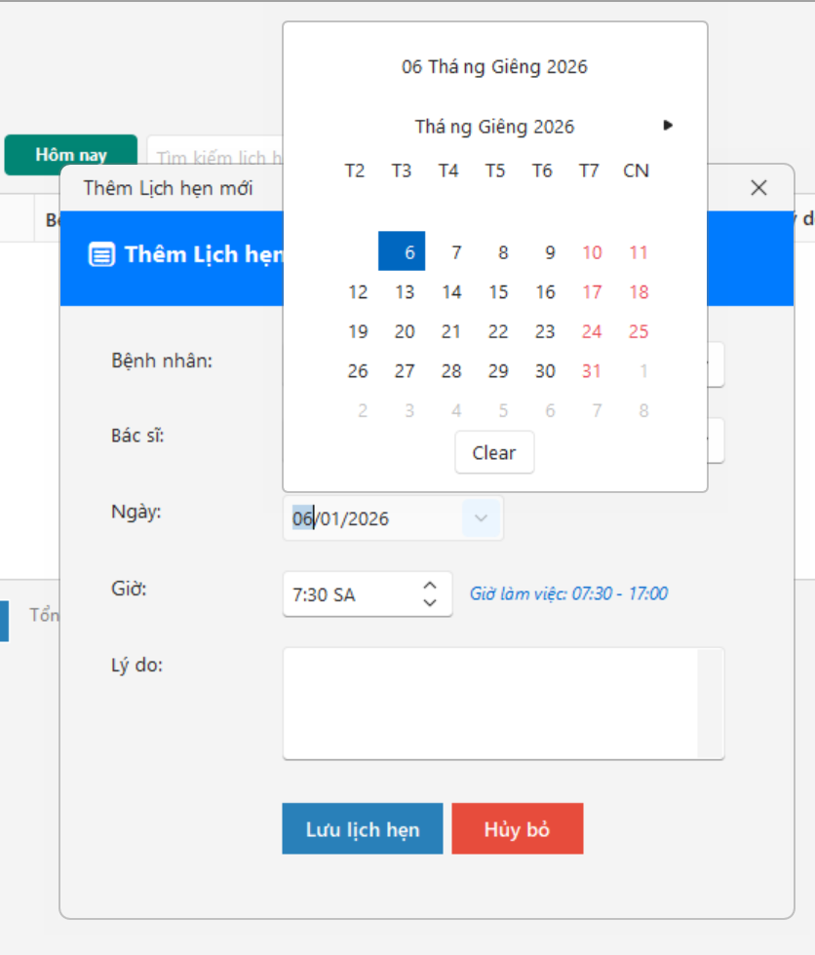
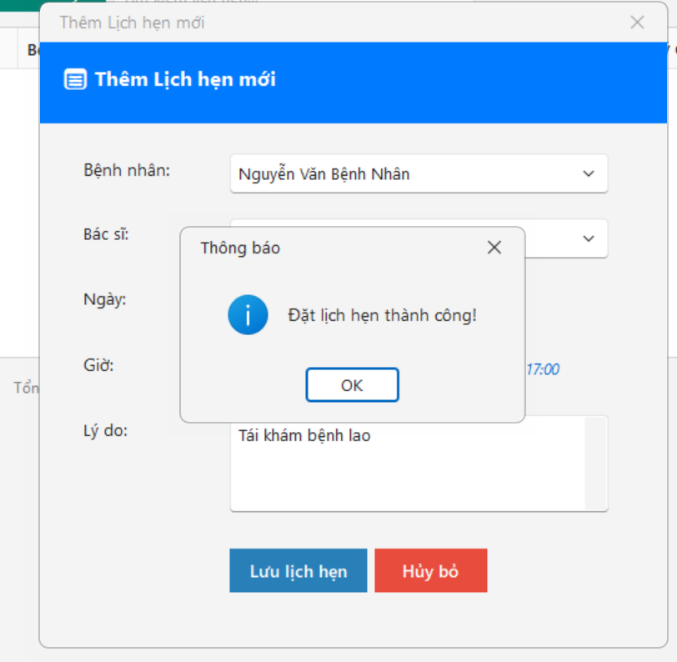
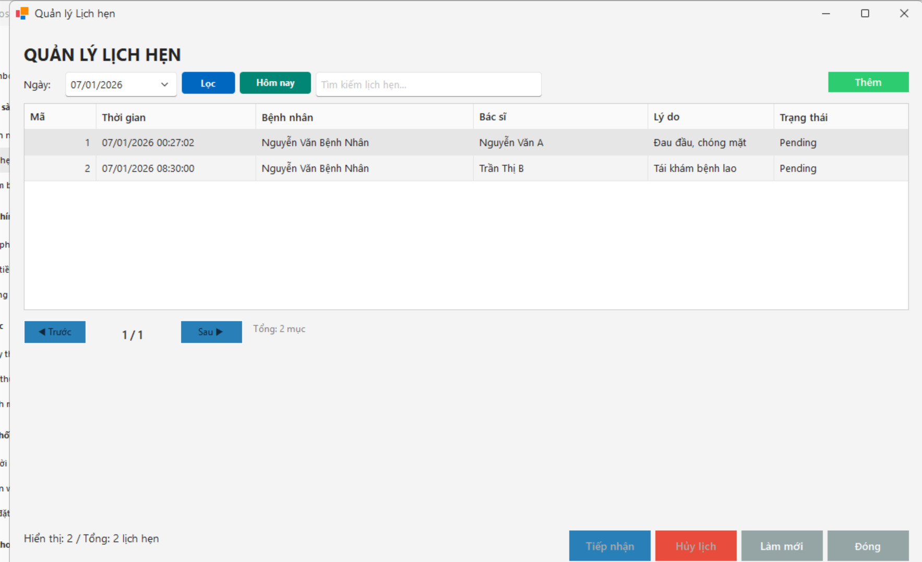
- Chức năng tìm kiếm lịch hẹn:
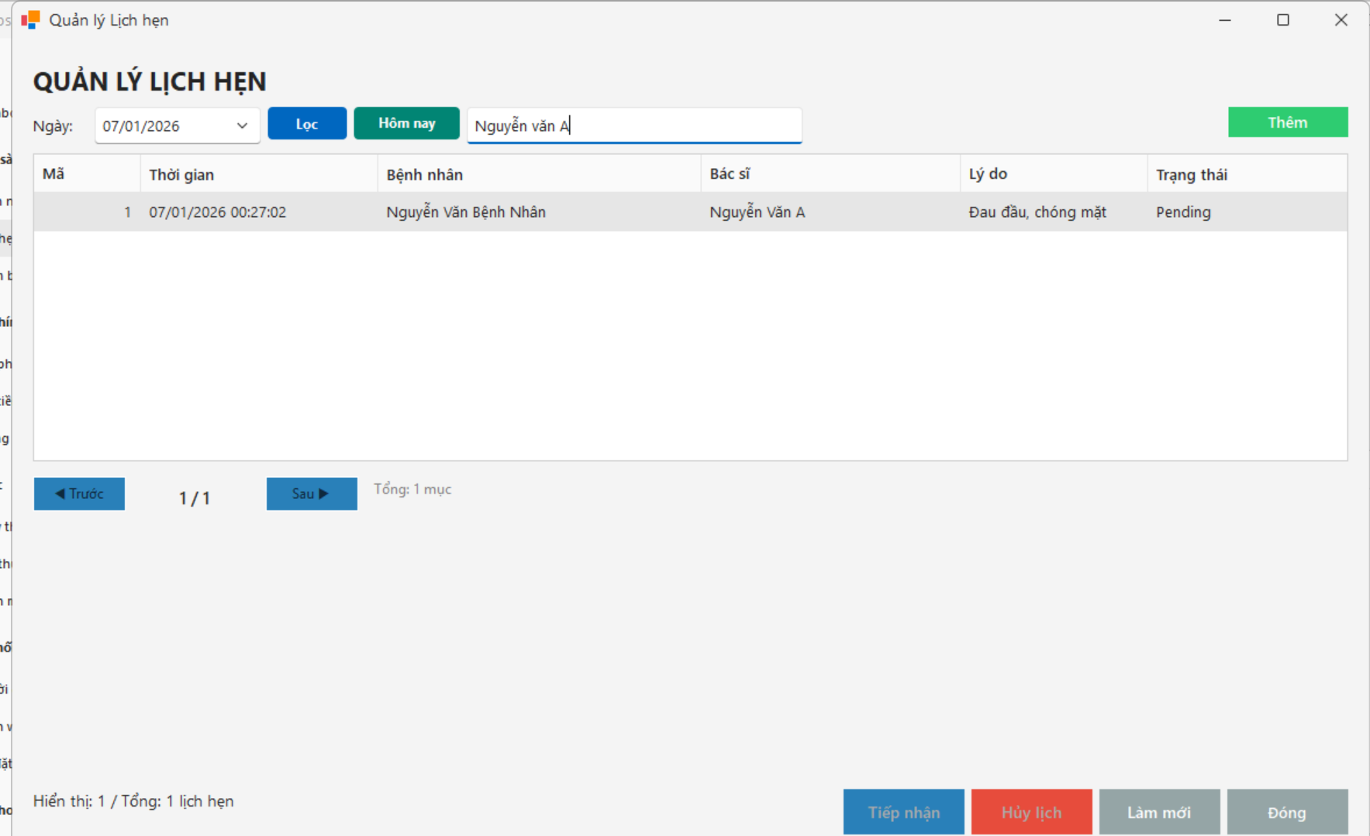
- Chức năng hủy lịch hẹn:
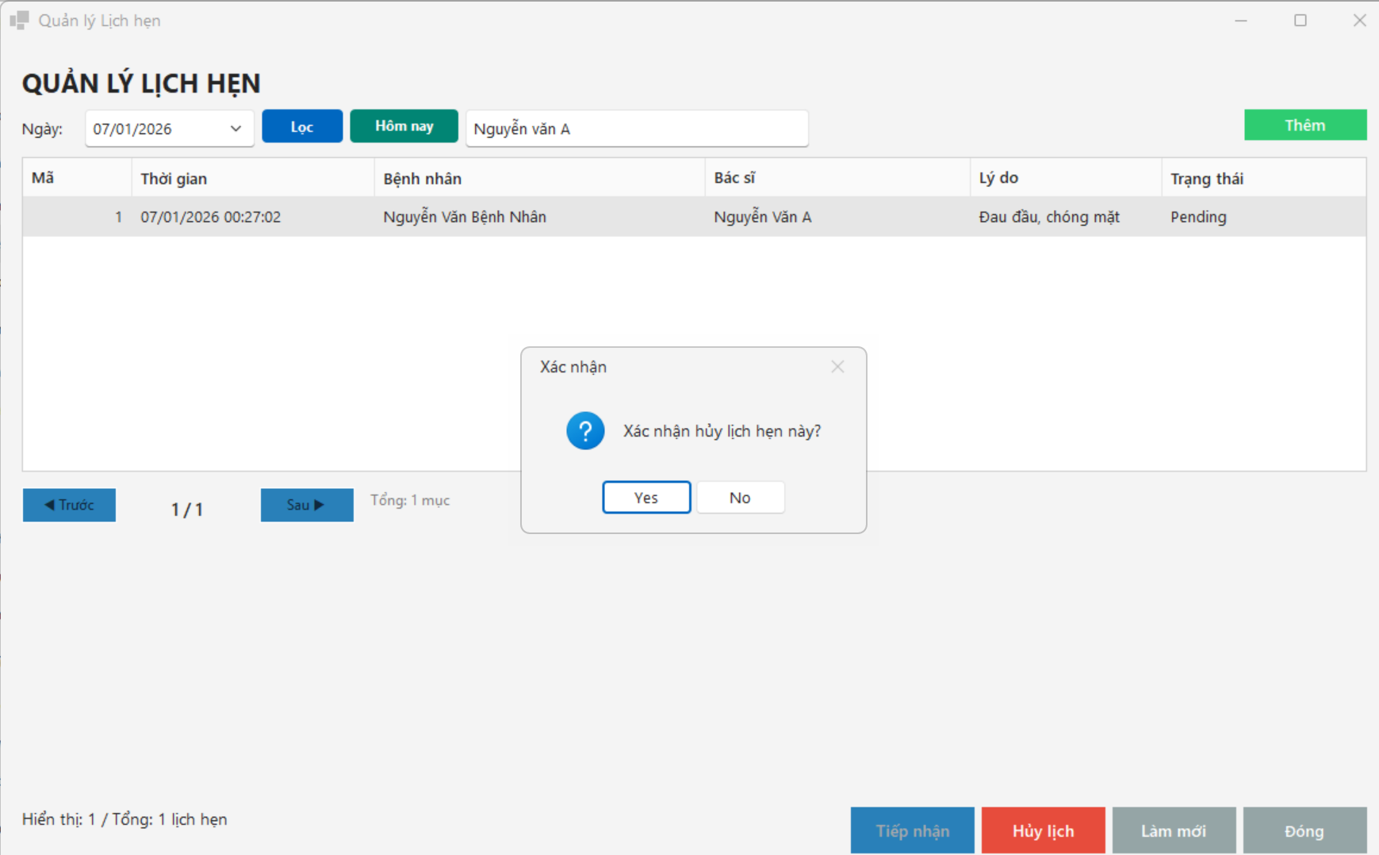
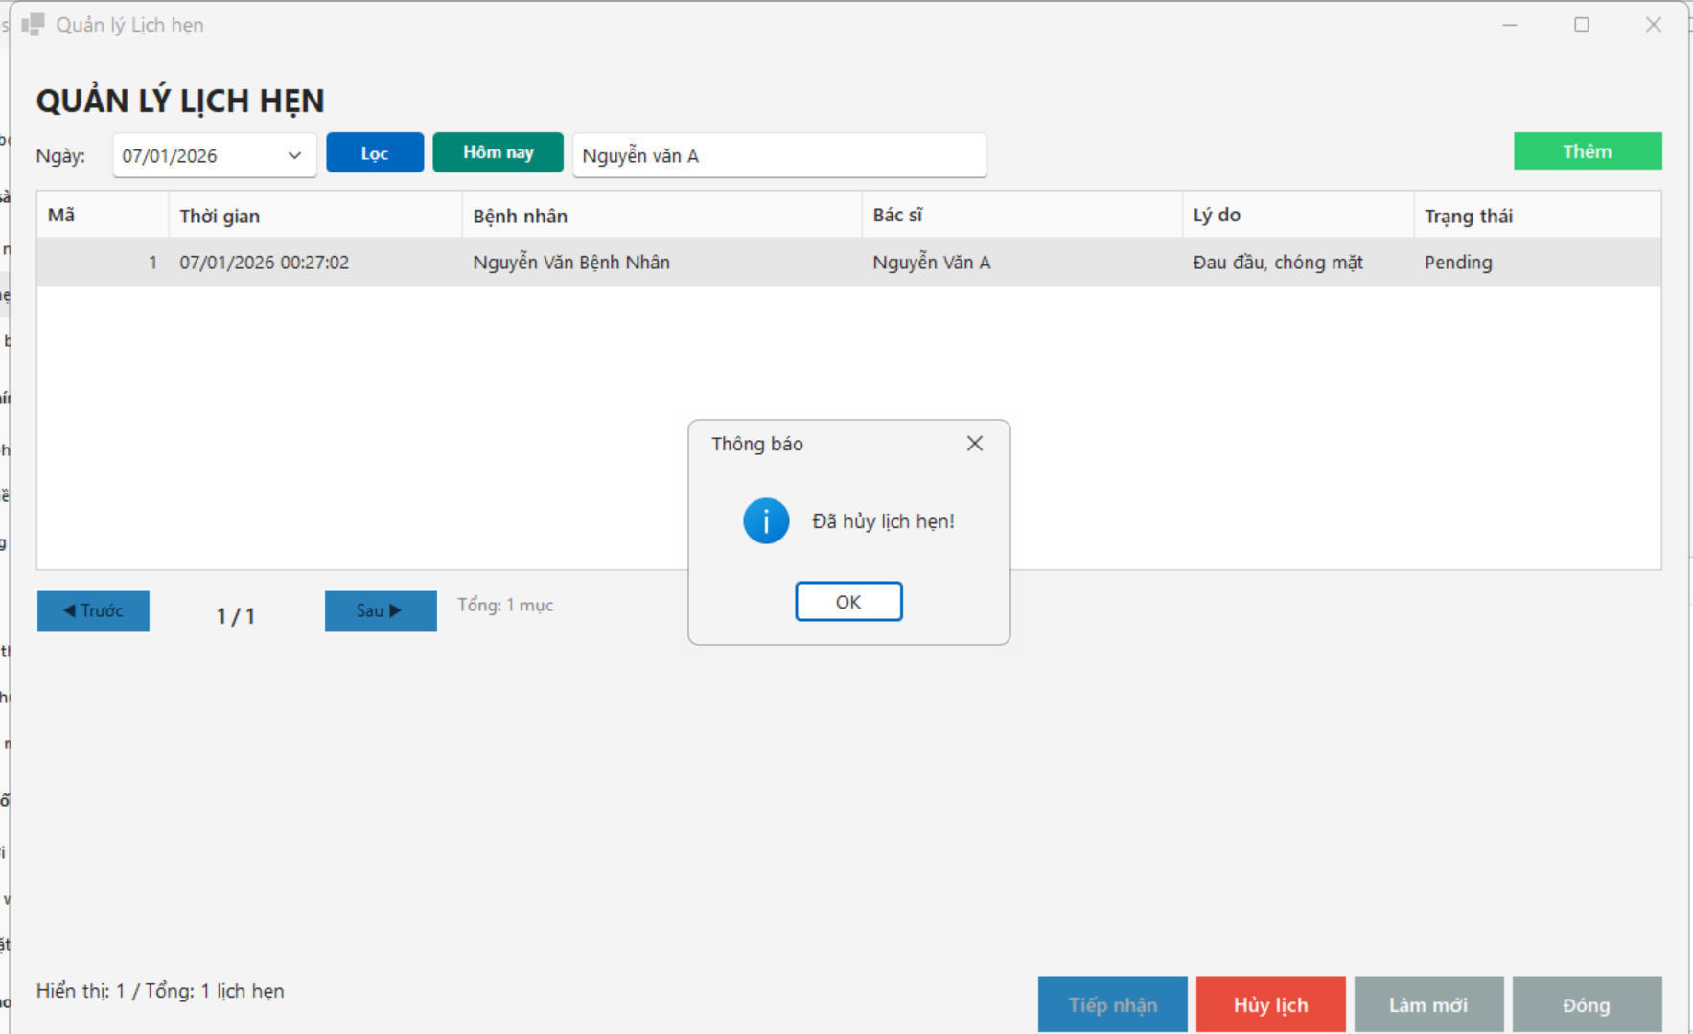
CHƯƠNG 4 : TỔNG KẾT

Trong quá trình thực hiện đề tài, nhóm đã xây dựng được một hệ thống quản lý phòng khám đáp ứng các chức năng cốt lõi như quản lý bệnh nhân, lịch hẹn, khám – chẩn đoán – kê đơn, quản lý thuốc và xuất hóa đơn. Hệ thống vận hành theo mô hình 3 lớp, đảm bảo tính rõ ràng, dễ bảo trì và phù hợp với yêu cầu thực tế.
Bên cạnh đó, việc áp dụng C#, .NET Framework và SQL Server giúp hệ thống đạt tính ổn định, bảo mật và thuận lợi khi triển khai tại các phòng khám nhỏ. Quá trình phát triển giúp nhóm củng cố kiến thức về phân tích hệ thống, thiết kế cơ sở dữ liệu và lập trình giao diện.
Mặc dù còn một số hạn chế cần cải thiện như tối ưu giao diện hoặc bổ sung các chức năng nâng cao, đề tài đã hoàn thành đúng mục tiêu ban đầu và mang lại nhiều kinh nghiệm thực tiễn cho nhóm.

